2017- 2018 Eğitim-Öğretim Yılı Beyoba İhsan ÜNLÜ Ortaokulu
8. Sınıf Yazma Becerileri Dersi 2. Dönem 1. Yazılı Sınavı
ADI VE SOYADI: NO:
(I) Aynı yaşta ve aynı derecede sağlıklı, biri şişman diğeri zayıf iki insan Kuzey Atlantik denizinde sandaldan suya düşseler, şişman insanın karayı yeniden görme olasılığı daha kuvvetlidir. (II) Bunun iki nedeni vardır: Birincisi, balinalar, fok balıkları ve benzerlerinde de gördüğümüz gibi yağ, soğuya karşı çok iyi bir korunaktır. (III) İkincisi, yağ sudan hafif olduğu için şişmanın su üstünde durmasını kolaylaştırır. (IV) Bundan alınacak ders, bir organizmanın belli özelliklerinin değeri veya yararlılığı ancak kendisinin içinde bulunduğu çevreyle bağlantılı olarak değerlendirilebilir. (V) Çok yağ yükü taşımak birçok durumda kötü sayılsa da şişman biri Kuzey Atlantik’te suya düşerse, deniz, şişmanlığının değerini yargılayacaktır. (VI) Atlantik’in vereceği hüküm, şişmanlığın bu durumda yaşamı sürdürmek için iyi bir özellik olduğudur.
Aşağıdaki soruları yukarıda numaralandırılmış paragrafa göre cevaplandırınız!

1. Parçayla ilgili söylenen yargıların doğru mu yanlış mı olduklarını tespit ederek bırakılan boşluğa cevabınızın nedenini yazınız. (15p)
 | DOĞRU | YANLIŞ
a) Bir görüş örneklerle açıklanmıştır.
Nedeni:
b) İnsan dışındaki varlıklara insan özelliği verilmiştir.
c) Söylenenler bir sonuca bağlanmıştır.
d) Bilimsel verilerden yararlanılmıştır.
e) Birbirinden ayrı görüşler karşılaştırılmıştır.

2. Parçaya göre normal zamanda olumsuz olan bir özelliğin olumlu sayılabilmesi neye bağlıdır? Günlük hayattan bir örnekle açıklayınız. (10p)

3. Hangi cümleler arasında “sebep-sonuç” ilişkisi vardır? Neden? (5p)

4. Hangi cümlede bir “çıkarımda” bulunulmuştur? (5p)

5. Kaçıncı cümle paragrafın “ana düşüncesidir”? Neden? (5p)

6. Metnin türünü nedeniyle açıklayınız. (5p)

7.Kendinizi beş cümleyle anlatınız.

Aslında şiirin, genel olarak sanatın tek bir tarifi vardır; o da “sanatın, güzelliğin ifadesi olması” gerçeğidir. Bu tarif Tolstoy’undur ve sanatın neyin hizmetinde olması gerektiğini çok açık bir şekilde ifade etmektedir.
8. Bu paragrafta aşağıdaki düşünceyi (5p)
geliştirme yollarından hangisi kullanılmıştır?
A) Betimleme B) Karşılaştırma
C) Tanık gösterme D) Sayısal verilerden yararlanma

Gözleri kamaştıran sonsuz mavilikteki gökyüzü, alabildiğine açıktı. Soluk yüzlü eylül güneşi, camlardan kırılır gibi düşüyordu. Akasya ağaçları ve çiçek kümeleri arasında bekleşen çocuklar, bahçenin birer parçası gibi duruyorlardı eylül ışığında. Akasyaların yaprakları arasında salkımların çanakları sararmıştı.
9. Yazar bu metnin anlatımında hangisine başvurmuştur? 2014 TEOG 2. DÖNEM (5p)

A) Anlatılanları okuyucunun zihninde canlandırmaya
B) Bir kavramı eksiksiz olarak açıklamaya
C) Nesneleri karşılaştırarak metni etkileyici kılmaya
D) Öne sürdüğü düşünceyi başkalarının görüşleriyle desteklemeye
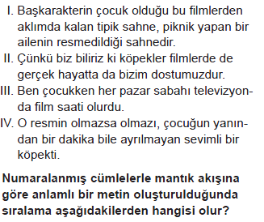
10.

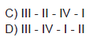
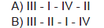

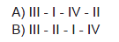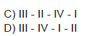

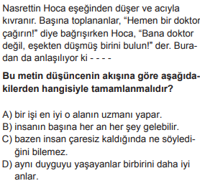
11.

12. Aşağıdaki paragrafları okuyarak metnin türünü alttaki boşluğa yazınız. (5+5:10p)

Uzun yıllar önce bir pazar sabahı, mutfaktan içeri baktığında şaşkınlıktan donakaldı. Mutfak ağzına kadar insanla doluydu. Bütün komşu kadınlar, çocuklar hepsi oradaydı.Etrafı güzel yemek kokuları sarmıştı…
……………………………………………………
İnsanlar her şeyi başka başka gözler, başka
başka düşüncelerle görürler. Düşünce ayrılıklarının asıl nedeni bence budur. Bir ulus aynı şeyin bir yüzüne, diğer ulus başka bir yüzüne bakar.
…………………………………………………

13. Okuduğunuz kitabın kahramanını ruhsal ve fiziksel özellikleriyle tanıtınız.Bu kahraman sizi nasıl etkiledi? Bu soruyu yanıtlayan bir yazı yazınız. (15p)

Kitabın Adı:

Kahramanın Adı:
Gül yüzlü çocuk, başarılı olacağına inanıyorum.
Eyüp İNCİ
Türkçe Öğretmeni

